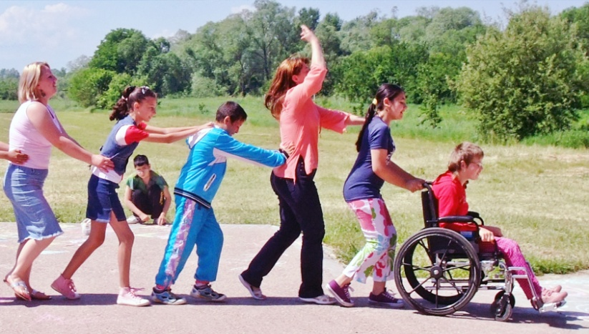
Инклюзивное образование детей с ОВЗ в учреждении дополнительного образования.

Образование детей с ограниченными возможностями здоровья и развития относится к числу проблем, актуальность которых не утрачивает своего значения.
Актуальность этой проблемы объясняется многими обстоятельствами, сложившимися в современной России, и прежде всего объективными сложностями социального функционирования и вхождения ребенка в общество. Многочисленные трудности могут иметь как биологическую, психическую, социальную природу, так и комплексный характер, проявляться в разной степени выраженности. Их преодолению способствуют процессы реабилитации и социального воспитания, которые заняли подобающее место в системе коррекционной педагогики лишь в конце XIX века.
Ученые обозначили проблему «особенных» детей и предприняли первые шаги по обоснованию способов ее решения. Развернувшиеся в этом направлении исследования были насильственно прерваны в 30-х годах XX века. Изучение психофизических предпосылок, трудностей детей-инвалидов, детей с ограничением возможностей здоровья в обучении на многие годы оказалось за бортом научных исследований.
Одним из способов реализации равенства возможностей является организация деятельности образовательных учреждений дополнительного образования детей, осуществляющих выбор форм обучения, реализуемых через индивидуализацию и дифференциацию образовательного процесса в зависимости от состояния здоровья и психического развития обучающихся.
Современное дополнительное образование детей находится сегодня в центре внимания ученых, практиков, педагогов и руководителей образовательных учреждений, представителей органов законодательной и исполнительной власти, широкой общественности.
Дополнительное образование детей объективно признается сегодня одной из значимых сфер социальной политики российского государства, на него возлагаются большие надежды, спектр которых очень широк: от решения частных психолого-педагогических вопросов до глобальных социальных проблем восстановления «связи времен и поколений».
Главное сегодня заключается в том, что предстоит разрешить нелегкую задачу осмысления нового содержания дополнительного образования детей в новых социокультурных условиях и происходящих законодательных изменений.
В этой связи правомерен вопрос: что же такое современное дополнительное образование детей – объективно обусловленное явление, которое находится в стадии активного формирования, или субъективный интеллектуальный конструкт, который «искусственно», умозрительно объединяет разрозненные, не связанные между собой явления в сфере образования?
Ответ на этот и другие вопросы имеет большую значимость как для для психолого-педагогической науки, так и для педагогической практики.
Дополнительное образование детей занимает сегодня видное место как образовательное пространство детства, где происходит интеграция ресурсов образования, культуры, спорта, туризма, социальной защиты, общественных организаций и др., а колоссальный культурно-просветительский потенциал любого региона используется на благо воспитанников сферы дополнительного образования детей.
Основная цель сферы современного дополнительного образования детей – помочь ребенку использовать ресурс детства в интересах развития собственной личности и сделать так, чтобы личность затем не приходила в противоречие с интересами общества и государства. Мир, пригодный для жизни детей, должен строиться с их участием. Эта идея содержится в одном из решений ассамблеи ООН.
И хочется верить, что для каждого взрослого человека безусловным призывом к помощи время от времени являются проблемы детского неблагополучия, детских невзгод, слез и страданий. Мы не можем пройти мимо, не имеем права не заметить в глазах ребенка боль, обиду, непонимание, безысходность, настороженность, разочарование. Главное, мы должны помнить об одном известном и очень важном принципе: не навредить.
В условиях модернизации российского образования разработка механизмов адаптивных стратегий для детей с особыми образовательными потребностями является закономерным этапом, связанным с переосмыслением обществом и государством своего отношения к людям с особыми образовательными потребностями.
Именно развитие инклюзивного потенциала современного дополнительного образования детей содействует:
¬ погружению «особого» ребенка в среду сверстников;
¬ включению в совместную деятельность не только с ребятами, но и с педагогом;
¬ приобщению к общепринятым нормам и правилам общения и поведения;
¬ раскрытию индивидуальных способностей, данных природой;
¬ проявление творческой инициативы и самостоятельности;
¬ определению своей значимости и ценности.
Инклюзивное образование в сфере дополнительного образования детей строится, развивается на «педагогической интуиции», поскольку педагог не имеет диагностического, методического, психологического инструментария для работы в условиях инклюзии с детьми с ограниченными возможностями здоровья. Опыт реализации инклюзивного образования выявлен во всех направленностях дополнительного образования детей, но в большей степени – в физкультурно-спортивной и художественной.
Дополнительное образование детей с ограниченными возможностями предполагает создание условий, благоприятных для освоения ими способов преодоления разноуровневых барьеров, препятствий. Термин «препятствие» (по Л.Н. Буйловой) в данном случае используется для обозначения смыслов таких употребляемых в практике понятий, как помеха, трудность, задержка, затруднение, преграда, остановка, проблема, деструктивные факторы, негативные воздействия и т.д. Под препятствием понимается то, что отдаляет или отделяет личность от достижения желаемого результата.
Инклюзивный потенциал дополнительного образования детей ценен тем, что:
¬ приучает детей и взрослых ценить, понимать и принимать разницу между людьми, вместо того чтобы пытаться их изменить;
¬ поощряет достижения, доказывая, что все дети могут быть успешными, если им оказывать необходимую помощь;
¬ показывает, что сложности воспитания и обучения заключены не в детях и исправления требуют не они, а подход к обучению;
¬ предоставляет возможность социализации в атмосфере сочувствия, равенства, сотрудничества;
¬ расширяет профессиональные знания педагогов, требуя новых и более гибких способов обучения, разработки дополнительных образовательных программ, максимально эффективных для всех детей.
Проектируемая образовательная система дополнительного образования детей с ограниченными возможностями здоровья имеет в основании современное понимание детства как пространства и времени интенсивного личностного развития ребенка в условиях реальной социальной перспективы, открываемой перед ним отобранным в логике инновационных концепций содержанием образования.
В современных социокультурных условиях к содержанию образования предъявляется ряд требований, которые необходимо учитывать и при программировании дополнительного образования детей с ограничениями здоровья:
Во-первых, развитие образования должно выражаться во включении в содержание дополнительного образования таких компонентов, которые способны обеспечить подготовку обучающихся к жизни в быстро изменяющемся обществе, и одновременном исключении из него (содержания) компонентов, не требующихся в жизни после окончания общеобразовательного учреждения.
Во-вторых, повышение практической значимости образования должно быть обеспечено:
а) сокращением объема обязательного для изучения материала,
б) разделением содержания образования на «общекультурное» и «профильное»,
в) направленностью образовательного процесса на формирование ключевых компетенций, обеспечивающих возможность самостоятельного решения проблем в различных сферах жизнедеятельности в условиях меняющегося общества,
г) индивидуализацией образовательного процесса, стимулирующего самостоятельную познавательную и иную деятельность обучающихся.
В-третьих, системные изменения должны быть внесены в содержание учебных курсов и в организацию образовательного процесса, содержание учебных курсов должно быть соотнесено с возможностями его усвоения всеми детьми и рассчитано на развитие у них способности к самостоятельному решению проблем в различных сферах деятельности на основе уже освоенного опыта.
В-четвертых, содержание образования всех уровней должно находиться в состоянии преемственности и обеспечивать сохранение здоровья детей.
Дополнительное образование детей может иметь и по факту имеет множество разных концепций. Допускаются различные схемы продвижения ребенка от одного образовательного результата к другому. Освоение любой образовательной программы может начинаться с любого, достигнутого ребенком, уровня готовности к восприятию предлагаемого учебного материала. Приветствуется индивидуальный темп освоения образовательных программ, в результате чего создается множество разных траекторий образования детей.
Необходимо отметить, что дополнительное образование детей свободно от ограничений, препятствующих реализации перечисленных принципов.
Запрещено только то, что препятствует нормальному развитию детей. Не допускаются дискриминация детей, их эксплуатация, насилие и жестокое отношение, ограничение допуска к информации, сужение прав или их игнорирование, ограничение возможностей получения образования по программам любого уровня сложности, нанесение вреда здоровью в прямой или опосредованной форме, включение в противоправные действия, приобщение к личностно опасным и социально негативным видам деятельности.
Разрешено все, что стимулирует нормальное развитие ребенка, способствует его нравственному и профессиональному становлению, формированию активной образовательной позиции, обеспечивает социально позитивную идентификацию личности до достижения совершеннолетия.
Одним из основных принципиально значимых компонентов процесса образования детей с ограниченными возможностями в учреждении дополнительного образования представляется включение детей в продуктивную деятельность по формированию планов своей жизни и освоению способов их реализации. Содержание образования, предлагаемого детям с ограниченными возможностями, рассчитано не столько на учет имеющихся ограничений, сколько на компенсацию недостающих возможностей.

